**淮安佳德环境工程有限公司**

**污泥无害化处理项目**

**（阶段年产15万吨营养土项目）**

**竣工环境保护验收报告**

**淮安佳德环境工程有限公司**

**二〇二二年四月**

建设单位法人代表: 马凯

编制单位法人代表:刘刚

项目负责人:黄效阳

报告编写人:黄效阳

报告审核人:胡银雷

建设单位:淮安佳德环境工程有限公司（盖章）

电话:13905230266

邮编:223200

地址:淮安市淮安区复兴镇灯郎村

编制单位:淮安翔宇环境检测技术有限公司（盖章）

电话:0517-83891662

传真:0517-83891662

邮编:223001

地址:淮安工业园区发展大道19号

**目录**

1、项目概况 1

2、验收依据 3

2.1相关法律、法规 3

2.2技术导则 4

2.3建设项目环境影响报告表及其审批部门审批决定 4

3、工程建设概况 5

3.1地理位置及厂区平面布置 5

3.2建设内容 9

3.3主要原辅材料及能源消耗 10

3.4水源及水平衡 11

3.5生产工艺 12

3.6项目变动情况 13

4、环境保护设施 16

4.1污染物治理/处理设施 16

4.2其他环境保护措施 19

4.3环保设施“三同时”落实情况 19

5、建设项目环评报告表的主要结论与建议及审批部门审批决定 21

5.1建设项目环评报告表的主要结论与建议 21

5.2审批部门审批决定 21

6、验收执行标准 22

6.1废水排放标准 22

6.2废气排放标准 22

6.3噪声排放标准 22

6.4固废排放标准 22

6.5总量控制 23

7、验收监测内容 24

7.1废水 24

7.2废气 24

7.3噪声 24

7.4固废 24

7.5监测点位图 24

8、质量保证及质量控制 26

8.1监测分析方法 26

8.2监测仪器 26

8.3人员资质 27

8.4水质监测分析过程中的质量保证和质量控制 27

8.5气体监测分析过程中的质量保证和质量控制 27

8.6噪声监测分析过程中的质量保证与质量控制 27

9、验收监测结果 29

9.1生产工况 29

9.2环境保设施调试运行效果 29

9.3工程建设对环境的影响 34

10、验收监测结论 35

10.1结论 35

10.2后续要求 35

建设项目竣工环境保护“三同时”验收登记 37

**1、项目概况**

为实现污泥、农作物秸秆、稻谷等农业废弃物资源化综合利用，使污泥、农作物秸秆、稻谷制肥技术尽快得到推广，解决其处理处置问题。淮安佳德环境工程有限公司原计划投资5000万元在淮安市淮安区复兴镇灯郎村建设淮安佳德环境工程有限公司污泥无害化处理项目，项目租赁厂房进行生产。项目建成达产后将形成年处理50万吨污泥，生产25万吨的燃烧饼和15万吨营养土生产能力。但是由于市场需求、人员配置等原因，实际投资1800万元建设15万吨营养土生产线，因此公司决定分阶段验收，本次验收规模为年产15万吨营养土项目，处置污泥、淤泥30万吨。

淮安佳德环境工程有限公司于2020年4月委托淮安市聚环环保科技有限公司编制了《淮安佳德环境工程有限公司污泥无害化处理项目环境影响评价报告表》，2020年5月18日取得了淮安市淮安生态环境局的环评批复（淮环表（安）复[2020]24号）。2022年3月委托淮安翔宇环境检测技术有限公司进行项目环保竣工验收工作，编写项目竣工验收报告，监测期间生产负荷满足环保“三同时”竣工验收要求。

根据国务院令第682号《建设项目环境保护管理条例》、《建设项目竣工环境保护验收暂行办法》（国环规环评[2017]4号）和《建设项目竣工环境保护验收技术指南污染影响类》（生态环境部公告2018年第9号）等文件相关规定，我公司于2022年3月着手开展本项目的竣工环境保护验收工作。对照项目环评及批复内容，对项目主体工程和环境保护设施建设情况进行了验收自查，对照国家和地方相关标准编制了《淮安佳德环境工程有限公司污泥无害化处理项目竣工环境保护验收报告》。

建设项目竣工环境保护验收概况汇总见表1.1-2。

**表1.1-2项目基本概况**

|  |  |  |  |
| --- | --- | --- | --- |
| 序号 | 项目 | | 执行情况 |
| 1 | 项目名称 | | 污泥无害化处理项目 |
| 2 | 建设单位 | | 淮安佳德环境工程有限公司 |
| 3 | 建设性质 | | 新建 |
| 4 | 建设地点 | | 淮安市淮安区复兴镇灯郎村 |
| 5 | 建设规模 | 占地面积 | 33330m2 |
| 总投资 | 1800万元 |
| 环保投资 | 45万元 |
| 6 | 备案 | 备案机关 | 淮安市淮安区行政审批局 |
| 备案号 | 2018-320803-77-03-559460 |
| 备案时间 | 2018年10月11日 |
| 环评 | 环评编制单位 | 淮安市聚环环保科技有限公司 |
| 审批机关 | 淮安市淮安生态环境局 |
| 审批文号 | 淮环表（安）复[2020]24号 |
| 审批时间 | 2020年5月18日 |
| 项目建设过程 | 动工时间 | 2020年10月 |
| 竣工时间 | 2021年10月 |
| 调试时间 | 2022年3月 |
| 7 | 申领排污许可证情况 | | 已申领（91320803MA1X9WD759001U） |
| 8 | 验收工作由来 | | 根据《建设项目环境保护管理条例》相关要求“编制环境影响报告表、环境影响报告书的建设项目竣工后，建设单位应当按照国务院环境保护行政主管部门规定的标准和程序，对配套建设的环境保护设施进行验收，编制验收报告”开展验收工作 |
| 9 | 验收工作的组织与启动时间 | | 2022年3月淮安翔宇环境检测技术有限公司受建设单位委托组织开展竣工验收监测工作 |
| 10 | 验收范围与内容 | | 污泥无害化处理项目环境保护设施、主体工程等 |
| 11 | 现场验收监测时间 | | 2022年3月3日～2022年3月4日淮安翔宇环境检测技术有限公司对项目进行了竣工验收监测 |
| 12 | 验收监测报告形成过程 | | 根据淮安翔宇环境检测技术有限公司出具的验收监测数据编制验收监测报告 |
| 13 | 工程实际建设情况 | | 营养土项目主体及公辅工程已经建成，各类设施处于正常运行状态 |

# 

# 2、验收依据

## 2.1相关法律、法规

（1）《中华人民共和国环境保护法》（2014年修订，2015年1月1日起施行）；

（2）《中华人民共和国环境影响评价法》（2018年12月29日修订）；

（3）《中华人民共和国大气污染防治法》（2018 年10月26日修订）；

（4）《中华人民共和国水污染防治法》（2017年6月27号修订，2018年1月1日起施行）；

（5）《中华人民共和国环境噪声污染防治法》（2018年12月29日修订）；

（6）《中华人民共和国固体废物污染环境防治法》（2020年9月1日施行）；

（7）《中华人民共和国土壤污染防治法》（2019年1月1日施行）；

（8）《建设项目环境保护管理条例》（国务院[2017]682号令）；

（9）《江苏省环境噪声污染防治条例》（2018年3月28修订，2018年5月1日起施行）；

（10）《建设项目竣工环境保护验收暂行办法》（国环规环评[2017]4号）；

（11）《江苏省排污口设置及规范化整治管理办法》（苏环控[1997]122号文）；

（12）《关于印发建设项目竣工环境保护验收现场检查及审查要点的通知》（环办[2015]113号）；

（13）《固定污染源排污许可分类管理名录（2019年版）》（环境保护部令第11号）；

（14）《关于印发<排污许可证管理暂行规定>的通知》（环水体[2016]186号）；

（15）《关于建设项目竣工环境保护验收有关事项的通知》（苏环办[2018]34号）；

（16）《省生态环境厅关于加强涉变动项目环评与排污许可管理衔接的通知》苏环办〔2021〕122号；

（17）《省生态环境厅关于加强涉变动项目环评与排污许可管理衔接的通知》（苏环办〔2021〕122 号）；

（18）《污染影响类建设项目重大变动清单（试行）》的通知（环办环评函〔2020〕688号）。

## 2.2技术导则

（1）《建设项目竣工环境保护验收技术指南污染影响类》（生态环境部公告2018年第9号）。

## 2.3建设项目环境影响报告表及其审批部门审批决定

（1）《淮安佳德环境工程有限公司污泥无害化处理项目环境影响报告表》；

（2）《关于淮安佳德环境工程有限公司污泥无害化处理项目环境影响报告表的批复》淮环表（安）复[2020]24号，2020年5月18号。

# 3、工程建设概况

## 3.1地理位置及厂区平面布置

建设项目位于淮安市淮安区复兴镇灯郎村，厂区中心地理坐标为北纬33.593318°，东经119.374238°，项目地理位置与环评一致，具体见图3.1-1。企业东侧隔道路为江苏中慕农业发展有限公司，南侧为农田，西侧为农田，北侧为道路。企业以厂区为边界设置100m卫生防护距离，项目周边情况图见图3.1-2。厂区平面布置图见图3.1-3。

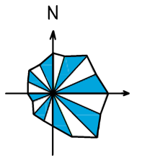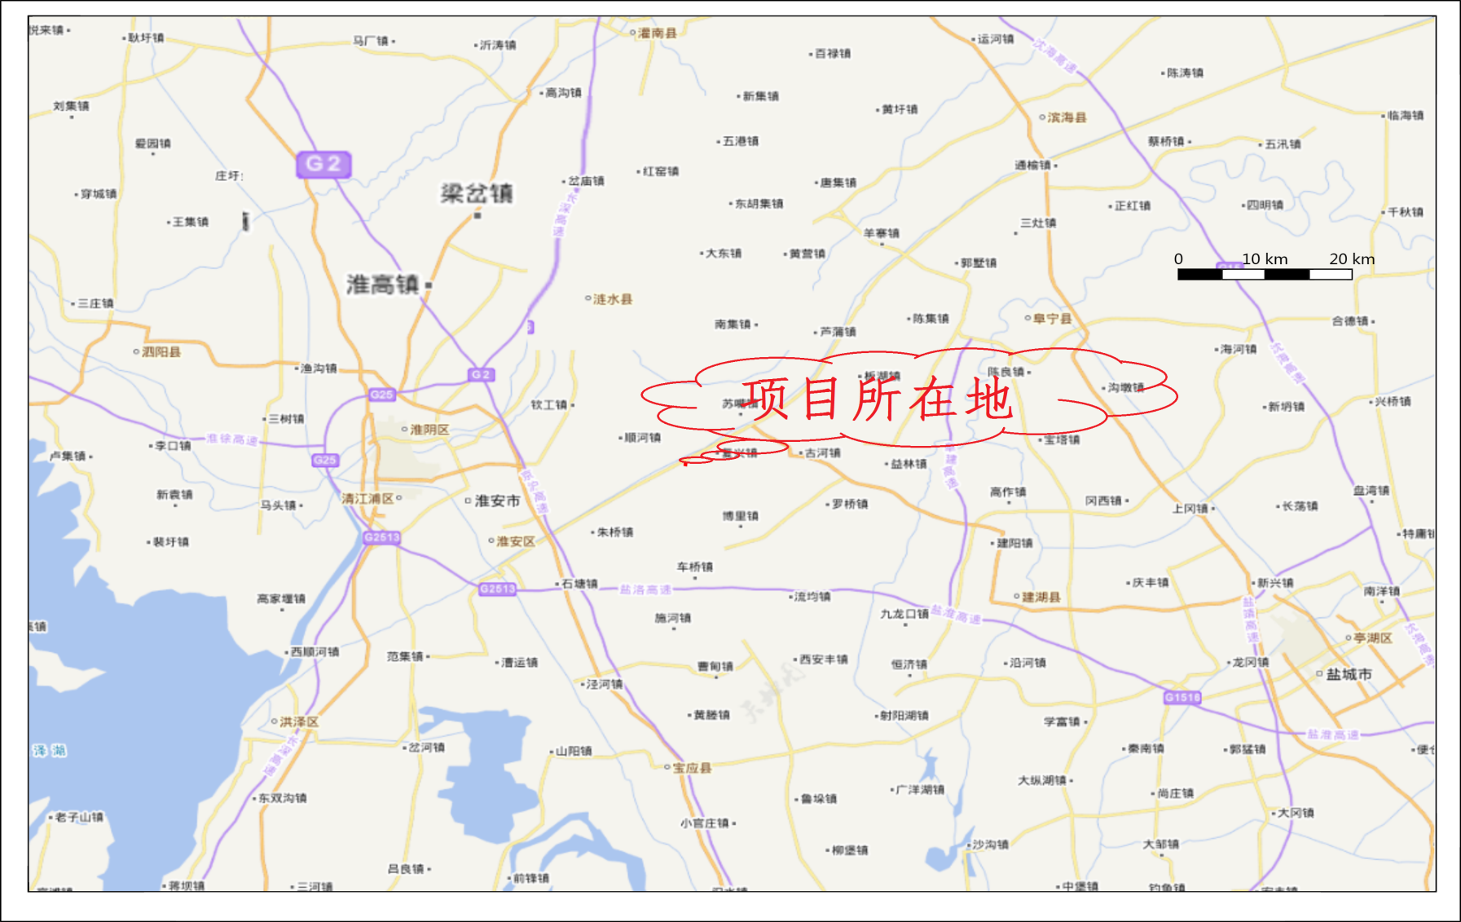

**项目所在地**

**图3.1-1建设项目地理位置图**

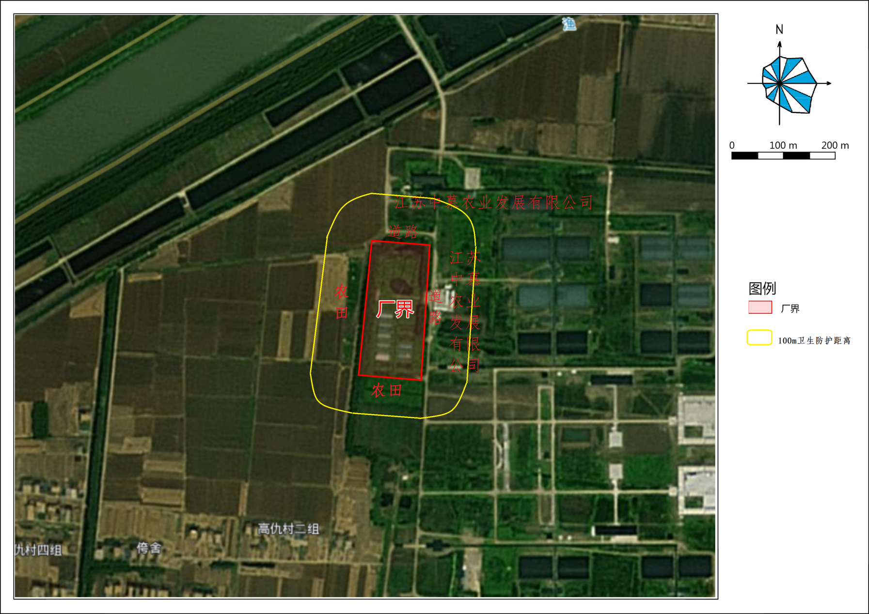**图3.1-2建设项目周边示意图**

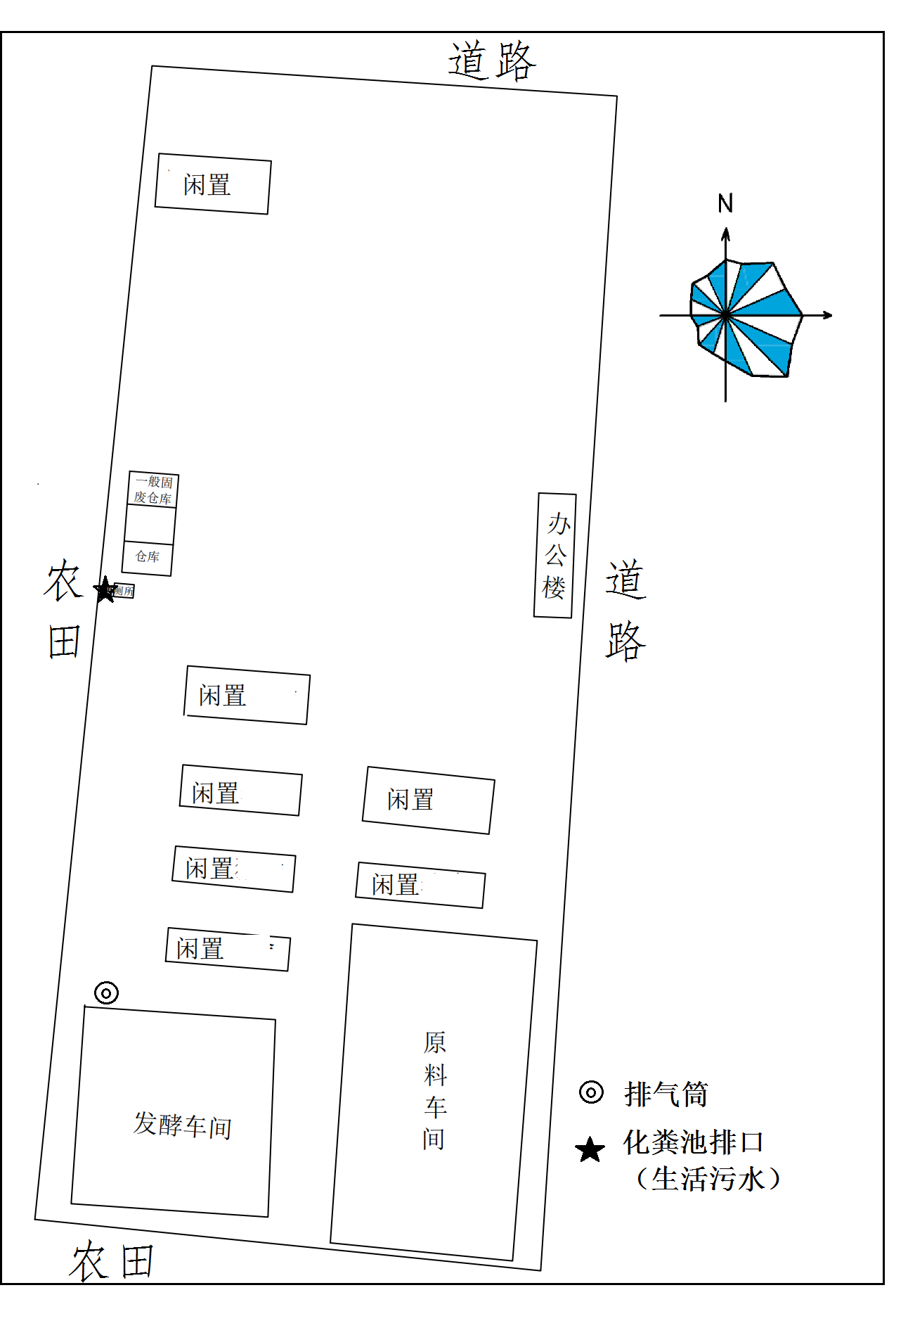**图3.1-3建设项目厂区平面布置**

## 3.2建设内容

建设项目投资1800万元，用于购置生产设施及其相应的环保设施，其中环保投资45万元，占投资总额的2.5%。生产制度：本项目年工作300天，每天一班，每班8h，年工作时间约为2400h。

项目生产能力见表3.2-1，公用及辅助工程建设见表3.2-2，主要生产、辅助设备见表3.2-3。

**表3.2-1产品情况一览表**

|  |  |  |  |  |
| --- | --- | --- | --- | --- |
| 产品名称 | 品名 | 环评设计生产能力（吨/年） | 项目实际生产能力（吨/年） | 备注 |
| 营养土生产线 | 营养土（含水率 30%） | 15 | 15 | 本次验收范围 |
| 燃烧饼生产线 | 燃烧饼（含水率 24.79%） | 25 | / | 未建设 |

**表3.2-2公用及辅助工程**

|  |  |  |  |  |
| --- | --- | --- | --- | --- |
| 类别 | 环评情况 | | 实际建设情况 | 备注 |
| 建设名称 | 设计能力 |
| 主体工程 | 发酵车间 | 2640m2 | 发酵区域2500m2 | / |
| 造粒车间 | 640 m2 | 未建设 | / |
| 辅助工程 | 办公区 | 500 m2 | 500 m2 | / |
| 储运工程 | 原料间 | 600m2 | 3000m2（原料间） | / |
| 污泥间 | 1200 m2 |
| 成品仓库 | 1200m2 | 成品区域500m2 | / |
| 储运工程 | 给水系统 | 400m3/a | 175m3/a | / |
| 排水系统 | / | / | / |
| 供电系统 | 40万KWh/a | 20万KWh/a | / |
| 环保工程 | 废气处理 | 废气收集装置1套+生物除臭塔  +15m排气筒 | 废气收集装置1套+生物除臭塔  +15m排气筒 | / |
| 废水处理 | 经化粪池（已建）废水处理设施处理 | 经化粪池废水处理设施处理 | / |
| 噪声处理 | 厂房隔声、设备合理布局等 | 厂房隔声、设备合理布局等 | / |
| 固废处理 | 一般固废暂存点50m2 | 一般固废暂存点70m2 | / |

**表3.2-3建设项目主要设备一览表**

| 序号 | 设备名称 | 型号 | 单位 | 环评设计设备数量 | 项目实际建设数量 | 备注 |
| --- | --- | --- | --- | --- | --- | --- |
| 1 | 鼓风机 | / | 台 | 4 | 2 | 燃烧饼项目未建设，相对应设备未安装 |
| 2 | 无轴输送机 | DYP-600-12 | 台 | 2 | 0 |
| 3 | 翻耙机 | 9FYD-3600 | 台 | 1 | 1 |
| 4 | 电器控制系统 | / | 套 | 1 | 1 |
| 5 | 成型精制机 | / | 台 | 3 | 0 |
| 6 | 粉碎机 | / | 台 | 2 | 0 |
| 7 | 叉车（辅助设备） | / | 台 | 2 | 1 |

## **3.3主要原辅材料及能源消耗**

本项目主要原辅料消耗情况见表3.3-1。

**表3.3-1主要原辅料消耗情况一览表**

|  |  |  |  |  |  |  |
| --- | --- | --- | --- | --- | --- | --- |
| 序号 | 名称 | 规格/成分 | 环评设计消耗量（吨/年） | 营养土实际消耗量（吨/年） | 燃烧饼项目预估使用量（吨/年） | 备注 |
| 1 | 污泥、淤泥（一般固废） | 脱水污泥、淤泥  （含水率65%-75%） | 50万 | 30万 | 20万 | 燃烧饼项目未建设，相对应的原辅材料未使用 |
| 2 | 植物秸秆 | 含水率约 30%、块状 | 2万 | 1.2万 | 0.8万 |
| 3 | 干木屑 | 含水率约 30% | 4.5万 | 2.7万 | 1.8万 |
| 4 | 一般固废 | 废纸渣 | 11万 | 0 | 11万 |
| 废布屑 | 3万 | 0 | 3万 |
| 5 | 高效ER-BIOMOLT菌种 | 总固体含量1580ppm；  碳（wt%）2.1、氢（wt%）0.4、粗蛋白质（wt%）2.3、粗脂肪（wt%）2.6、碳水化合物（wt%）7.0 | 50 | 30 | 20 |
| 6 | 生物炭 | 动物粪便、动物骨头、植物根茎等 | 3万 | 1.8万 | 1.2万 |
| 7 | 食品废弃物 | 饼干、月饼等 | 3万 | 3万 | 0 |

## 3.4水源及水平衡

项目水平衡图见图3.4-1。

**图3.4-1水量及水平衡（m3/a）**

周边农田灌溉

损耗15

生活用水

化粪池

60

自来水

60

75

损耗100

100

生物除臭塔用水

**3.5生产工艺**

营养土生产工艺流程见图3.5-1。

**图3.5-1项目生产工艺流程及产污节点图**

污泥

搅拌混合

接种

检验

废气：NH3、H2S、臭气 噪声

发酵

植物秸秆、食品废弃物、生物炭

废气：NH3、H2S、臭气 噪声

微生物制剂

成品

工艺流程说明：

搅拌混合：所有污泥从原料间运至发酵车间中，将外购粉碎好的植物秸秆稻壳、食品废弃物、生物炭，按比例运进入发酵车间中，在车间地面上进行搅拌混合（原料间和发酵车间地面都采取防渗防漏、硬化处理），同时利用翻耙机进行翻耙给氧，农作物废弃物可吸附一部分水分从而降低含水率至60%左右，此过程中会有恶臭气体产生。

接种：将生物菌种溶液均匀的洒在原料表面。

发酵：发酵过程为好氧反应，发酵过程中温度会不断上升，发酵反应强度会随着温度的升高而降低。由于好氧菌种作用，堆放物料升温至60℃以上，在此温度下可以实现灭菌、干燥的目的，此过程中会有恶臭气体产生。

检验：原料经多次发酵后通过含水率检测仪进行检验测定，以确保含水率不超过30%。

## 3.6项目变动情况

根据《省生态环境厅关于加强涉变动项目环评与排污许可管理衔接的通知》（苏环办〔2021〕122号），本项目变动情况见下表。

**表3.6-1项目变动内容统计、对比分析**

|  |  |  |  |  |  |  |  |
| --- | --- | --- | --- | --- | --- | --- | --- |
| 序号 | 类型 | 重大变动清单内容 | | 原环评情况 | 变动后情况 | 变动情况 | 是否属于重大变动 |
| 1 | 性质 | 建设项目开发、使用功能发生变化的 | | 项目属于新建项目，行业类别及代码C2542生物质致密成型燃料加工、C2629其他肥料制造 | 项目属于新建项目，燃烧饼未建设，行业类别及代码C2629 其他肥料制造 | 燃烧饼未建设 | 否 |
| 2 | 规模 | 生产、处置或储存能力增大30%及以上 | | 年产25万吨的燃烧饼和15万吨营养土 | 年产15万吨营养土 | 营养土产能边 | 否 |
| 3 | 生产、处置或储存能力增大，导致废水第一类污染物排放量增加的 | | 项目不涉及第一类污染物且废水排放量未增加 | | 无变化 |
| 4 | 位于环境质量不达标区的建设项目生产、处置或储存能力增大，导致相应污染物排放量增加的（细颗粒物不达标区，相应污染物为二氧化硫、氮氧化物、可吸入颗粒物、挥发性有机物；臭氧不达标区，相应污染物为氮氧化物、挥发性有机物；其他大气、水污染物因子不达标区，相应污染物为超标污染因子）;位于达标区的建设项目生产、处置或储存能力增大，导致污染物排放量增加10%及以上的。 | | 年产25万吨的燃烧饼和15万吨营养土 | 年产15万吨营养土 | 燃烧饼未建设，营养土产能不变 |
| 5 | 地点 | 项目重新选址； | | 淮安市淮安区复兴镇灯郎村 | 淮安市淮安区复兴镇灯郎村 | 无变化 | 否 |
| 6 | 在原厂址附近调整（包括总平面布置变化）导致环境防护距离范围变化且新增敏感点的 | | 造粒车间未建设，成品仓库依托发酵车间500m2，污泥间调整至3000m2，以厂界设置100m卫生防护距离，与环评一致 | | / |
| 7 | 生产  工艺 | 新增产品品种或生产工艺（含主要生产装置、设备及配套设施）、主要原辅材料、燃料变化，导致以下情形之一 | 新增排放污染物种类的（毒性、挥发性降低的除外） | 未新增产品及生产工艺 | | 燃烧饼未建设，营养土项目无变化 | 否 |
| 位于环境质量不达标区的建设项目相应污染物排放量增加的 |
| 废水第一类污染物排放量增加的 | | 废水不涉及第一类污染物 | |
| 其他污染物排放量增加10%及以上的 | | 其他污染物排放量未增加 | |
| 物料运输、装卸、贮存方式变化，导致大气污染物无组织排放量增加10%及以上的 | | 废纸渣、废布屑、污泥、淤泥（一般固废）、植物秸秆、生物炭、食品废弃物、高效ER-BIOMOLT菌种、干木屑汽车运输 | 污泥、淤泥（一般固废）、植物秸秆、生物炭、食品废弃物、高效ER-BIOMOLT菌种、干木屑汽车运输 | 燃烧饼未建设，营养土项目原辅材料运输方式与环评一致 |
| 8 | 环境保护措施 | 废气、废水污染防治措施变化，导致第6条中所列情形之一（废气无组织排放改为有组织排放、污染防治措施强化或改进的除外）或大气污染物无组织排放量增加10%及以上的。 | | 废气：废气收集装置1套+生物除臭塔+15m排气筒15m1#排气筒排放 | 废气：废气收集装置1套+生物除臭塔+15m排气筒15m1#排气筒排放 | 无变化 | 否 |
| 废水：经化粪池废水处理设施处理 | 废水：经化粪池废水处理设施处理 | 无变化 |
| 新增废水直接排放口；废水由间接排放改为直接排放；废水直接排放口位置变化，导致不利环境影响加重的。 | | 不新增废水直接排放口，不涉及废水由间接排放改为直接排放 | | 无变化 |
| 新增废气主要排放口（废气无组织排放改为有组织排放的除外）;主要排放口排气筒高度降低10%及以上的。 | | 不新增废气主要排放口，排放口高度与环评一致 | | 无变化 |
| 噪声、土壤或地下水污染防治措施变化，导致不利环境影响加重的。 | | 噪声：隔声、减震  地面设置防渗漏、防流失措施 | 噪声：隔声、减震  地面设置防渗漏、防流失措施 | 无变化 |
| 固体废物利用处置方式由委托外单位利用处置改为自行利用处置的（自行利用处置设施单独开展环境影响评价的除外）；固体废物自行处置方式变化，导致不利环境影响加重的。 | | 废包装材料外售与环评一致 | | 无变化 |
| 事故废水暂存能力或拦截设施变化，导致环境风险防范能力弱化或降低的 | | 不涉及 | 不涉及 | / |

由表3.6-1可知，已建设内容存在一定变动，根据江苏省环保厅《省生态环境厅关于加强涉变动项目环评与排污许可管理衔接的通知》（苏环办〔2021〕122号），项目的性质、规模、地点、生产工艺和环境保护措施五个因素中的一项或一项以上发生变动，未列入重大变动清单的，界定为一般变动。建设项目涉及一般变动的，纳入排污许可和竣工环境保护验收管理。

# 4、环境保护设施

## 4.1污染物治理/处理设施

### 4.1.1废水

项目用水主要为生活用水、生物除臭塔用水，废水主要为员工生活污水。

（1）生活污水

本项目职工5人，则生活用水量75m3/a，则生活污水产生量为60m3/a。生活污水经化粪池处理后用于周边农田灌溉。

（2）生物除臭塔用水

生物除臭塔喷淋水循环使用不外排。

废水排放及防治措施见表4.1-1。

**表4.1-1项目废水排放及防治措施**

|  |  |  |  |  |  |
| --- | --- | --- | --- | --- | --- |
| 类别 | 废水量（t/a） | 污染物 | 治理措施 | | 备注 |
| 环评批复 | 实际建设 |
| 生活污水 | 60 | 化学需氧量、悬浮物、氨氮、总磷、总氮 | 生活污水经化粪池处理后用于周边农田灌溉 | 生活污水经化粪池处理后用于周边农田灌溉 | / |

### 4.1.2废气

本项目废气主要发酵废气、仓库废气。

（1）仓库废气

项目原料污泥在原料库有恶臭气体排放，污泥入厂时已经过除臭处置，污泥中恶臭气体主要成份为 NH3、H2S 及恶臭气体，该部分气体无组织排放。

（2）发酵废气

项目发酵车间通过负压抽风的方式，将逸散在车间内的恶臭气体收集后，连接生物除臭塔处理后15m高1#排气筒排放。

生物除臭塔是具有特殊微生物的填充塔，能够分解臭气成分，喷淋水从塔顶部喷洒，精处理后的废气从装置的上部排出。附着有微生物的填料被填充于塔中部，填料的使用寿命为半永久性。生物除臭塔通过湿度温度调节构造适当的菌群生存及保持生存环境，使筛选出的硝化菌和硫化菌达到高效且稳定去除难降解臭气物质的效果。

废气排放及防治措施见表4.1-2。

**表4.1-2废气排放及防治措施**

|  |  |  |  |  |
| --- | --- | --- | --- | --- |
| 生产设施/  排放源 | 主要污染物 | 处理设施 | | 排放去向 |
| 环评设计要求 | 实际建设 |
| 发酵废气 | 氨、硫化氢、臭气浓度 | 生物除臭塔 | 生物除臭塔 | 15m1#排气筒排放 |

废气处理工艺流程见图4.1-1、废气处理装置见图4.1-2。

发酵废气

15m1#排气筒排放

生物除臭塔

**图4.1-1废气处置工艺流程图**

|  |
| --- |
| 0527a1ccce569450eee7a706145eddf |

**图4.1-2项目废气处理设施**

### 4.1.3噪声

项目噪声主要来于翻耙机、风机等，在设计和设备采购阶段，选用低噪声设备，通过合理布局，厂界隔声等措施减少噪声对厂界周边的影响。

### 4.1.4固（液）废物

本项目固废仓库70平方米，满足存储要求，项目产生的固废主要为生活垃圾、废包装材料，固废产生及处置情况见表4.1-3。

**表4.1-3固废产生情况一览表**

|  |  |  |  |  |  |  |  |  |
| --- | --- | --- | --- | --- | --- | --- | --- | --- |
| 序号 | 固废名称 | 属性 | 产生工序 | 形态 | 贮存地点 | 全厂环评设计量 | 本项目产生量t/a | 处置方式 |
| 1 | 废包装材料 | 一般固废 | 生产 | 固态 | 一般固废仓库 | 1 | 0.5 | 外售 |
| 2 | 生活垃圾 | 生活垃圾 | 职工生活 | 固态 | 垃圾桶 | 3 | 0.75 | 环卫清运 |

## 4.2其他环境保护措施

**4.2.1规范化排污口、监测设施及在线监测装置**

规范化排污口

本次验收项目废气、一般固废仓库已设置环保图形标志牌，环保标志牌见图4.2-1，项目不涉及监测设施及在线监测装置。

|  |  |
| --- | --- |
| a4ee165c44c91756d331ae88cca483c1#排气筒 | c8576eb1be7121540be9665026df647一般固废仓库 |

**图4.2-1厂区环保标识牌**

## 4.3环保设施“三同时”落实情况

项目建设总投资1800万元，环保投资45万元，环保占总投资2.5%，项目建成后环保设施能够满足污染物达标排放及其他相关环保要求。具体环保投资见表4.3-1。

**表4.3-1环保措施“三同时”验收一览表**

|  |  |  |  |  |  |  |  |
| --- | --- | --- | --- | --- | --- | --- | --- |
| 项目名称 | 淮安佳德环境工程有限公司污泥无害化处理项目 | | | | | | |
| 类别 | 污染源 | 污染物 | 治理措施 | 治理效果 | 环评设计（万元） | 实际投资（万元） | 完成  时间 |
| 废水 | 生活污水 | 化学需氧量、悬浮物、氨氮、总磷、总氮 | 生活污水 | 《农田灌溉水质标准》（GB 5084-2021） | / | 1 | 与建设项目同时完工 |
| 废气 | 发酵 | 氨、硫化氢、臭气浓度 | 生物除臭塔+15米高排气筒 | 《恶臭污染物排放标准》（GB14554-93） | / | 40 |
| 原料储存 | 氨、硫化氢、臭气浓度 | 车间强制排风系统排空 | 《恶臭污染物排放标准》（GB14554-93） | / |
| 噪声 | 生产设备 | 等效A声级 | 合理布局，厂房隔声 | 满足《工业企业厂界环境噪声排放标准》（GB12348-2008）2类标准要求 | / | 1 |
| 固废 | 生产 | 废包装材料 | 一般固废仓库（70m2） | 有效临时存放 | / | 2.5 |
| 员工生活 | 生活垃圾 | 若干垃圾桶 | 有效临时存放 |  |
| 其他 | 建设项目应设立专门的环境管理机构和环保人员负责环境保护监督管理工作。范化设置采样口，并具备采样监测计划。醒目处树立环保图形标志牌 | | | | / | 0.5 |
| 总计 | | | — | | / | 45 | — |

# 5、建设项目环评报告表的主要结论与建议及审批部门审批决定

## 5.1建设项目环评报告表的主要结论与建议

项目的建设符合国家产业政策，选址合理，在正常运营期间，各污染物经有效治理后能达到国家规定的排放标准，不会给周围环境产生大的影响，项目对周围环境的影响是可以控制在环境保护许可的范围内，因此从环境保护的角度来看项目选址和建设是可行的。

## 5.2审批部门审批决定

《关于淮安佳德环境工程有限公司污泥无害化处理项目环境影响报告表的批复》（淮环表（安）复[2020]24号）。

**表5.2-1环评批复要求落实情况**

|  |  |
| --- | --- |
| 该项目环评/批复意见 | 实际执行情况检查结果 |
| 1.按“清污分流、雨污分流、一水多用”的原则建设排水管网。生活污水经过厂区内化粪池处理达到《农田灌溉水质标准》（GB5084-2005）中旱作标准，供给附近的农户用于农田灌溉，不排放。 | 生活污水经过厂区内化粪池处理达到《农田灌溉水质标准》（GB5084-2021）中旱作标准，供给附近的农户用于农田灌溉，不排放。 |
| 2.恶臭废气采用生物除臭塔装置处理后经15米高排气筒排放，无组织废气主要通过加强车间通风、喷洒生物除臭剂等措施。颗粒物排放执行《大气污染物综合排放标准》（GB16297-1996）表2二级标准，NH3、H2S、臭气浓度执行《恶臭污染物排放标准》（GB14554-93）中表1的二级标准。 | 恶臭废气采用生物除臭塔装置处理后经15米高排气筒排放，无组织废气主要通过加强车间通风、喷洒生物除臭剂等措施，燃烧饼未建设，不涉及颗粒物排放。 |
| 3.选择低噪声设备，采取减振、降噪、吸声等措施。厂界噪声执行《工业企业厂界环境噪声排放标准》（GB12348-2008）中2类标准。 | 选用低噪声设备，噪声源釆用合理布局，隔声、减震、种植绿化等处理措施，厂界噪声排放执行《工业企业厂界环境噪声排放标准》（12348-2008）中2类标准。 |
| 4.各类固体废弃物分类收集存放，暂存场所建设需达到《一般工业固体废物贮存、处置场污染控制标准》（GB18599-2001）及其修改清单（环保部2013年36号文）中的有关要求。废包装材料外售相关单位，生活垃圾收集后委托环卫部门处置。 | 生活垃圾的储存与处置参照执行《城市生活垃圾管理办法》（建设部令第157号）。一般工业固废执行《一般工业固体废物贮存和填埋污染控制标准》（GB 18599-2020）、《固体废物鉴别标准通则》（GB 34330-2017）。生活垃圾环卫清运，废包装材料外售。 |
| 5.本项目以厂区为边界设置100m卫生防护距离，在此范围内不得建设环境敏感目标。 | 以厂界为边界，100m范围内没有环境敏感目标。 |
| 6.建立本项目所用污泥及其它原料接收、处置、最终产物的台帐。对所接收的污泥及其它原料必须严格把关，禁止接收列入危险废物名录以及被鉴定具有危险特性的污泥及其它原料。 | 项目所用污泥及其它原料接收、处置、最终产物的台帐。对所接收的污泥及其它原料必须严格把关，禁止接收列入危险废物名录以及被鉴定具有危险特性的污泥及其它原料，污泥检测报告见附件。 |

# 6、验收执行标准

## 6.1废水排放标准

项目排放的废水主要为生活污水，经化粪池处理满足《农田灌溉水质标准》（GB 5084-2021）旱作要求后用于附近农田灌溉，标准限值见表6.1-2。

**表6.1-1废水标准（单位：mg/L，pH值无量纲）**

|  |  |  |  |  |  |  |
| --- | --- | --- | --- | --- | --- | --- |
| 项目 | pH值 | COD | SS | NH3-N | TP | TN |
| 标准限值 | 5.5-8.5 | 200 | 100 | / | / | / |

## 6.2废气排放标准

本项目氨、硫化氢、臭气浓度排放执行《恶臭污染物排放标准》（GB 14554-93）中表1、表2标准，大气污染物排放执行标准见表6.2-1。

**表6.2-1恶臭污染物排放标准**

|  |  |  |  |  |
| --- | --- | --- | --- | --- |
| 污染物 | 排气筒（m） | 排放量（kg/h） | 无组织排放监控浓度限值 | |
| 监控点 | 浓度（mg/m3） |
| 氨 | 15 | 4.9 | 无组织厂界标准值 | 1.5 |
| 硫化氢 | 15 | 0.33 | 0.06 |
| 臭气浓度 | 15 | 标准值（无量纲） | 20（无量纲） |
| 2000 |

## 6.3噪声排放标准

项目厂界噪声执行《工业企业厂界环境噪声排放标准》（GB 12348-2008）中2类区标准，具体标准值见表6.3-1。

**表6.3-1工业企业厂界环境噪声排放标准单位：dB（A）**

|  |  |  |
| --- | --- | --- |
| 类别 | 昼间dB（A） | 夜间dB（A） |
| 2类 | 60 | 50 |

## 6.4固废排放标准

生活垃圾的储存与处置参照执行《城市生活垃圾管理办法》（建设部令第157号）。一般工业固废执行《一般工业固体废物贮存和填埋污染控制标准》（GB 18599-2020）、《固体废物鉴别标准通则》（GB34330-2017）。

## 6.5总量控制

环评批复核定的污染物年排放量及本项目污染物年排放量见表 6.5-1。

**表6.5-1污染物排放总量控制表**

|  |  |  |  |
| --- | --- | --- | --- |
| 种类 | 污染物名称 | 本项目核定污染物总量（t/a）（有组织） | 环评批复总量（t/a）  （有组织） |
| 有组织废气 | 氨 | 0.0936 | 0.156 |
| 硫化氢 | 0.0084 | 0.014 |
| 注：环评批复总量氨0.1608t/a（有组织0.156t/a、无组织0.0048t/a），硫化氢0.0157t/a（0.014t/a、0.0017t/a） | | | |

# 7、验收监测内容

## 7.1废水

废水监测点位、项目和频次见表7.1-1

**表7.1-1废水排放监测点位、因子和频次**

|  |  |  |  |
| --- | --- | --- | --- |
| 点位编号 | 监测点位 | 监测项目 | 监测频次 |
| W1 | 化粪池排口（生活污水） | pH值、化学需氧量、悬浮物、氨氮、总磷、总氮 | 连续2天  每天4次 |

## 7.2废气

本项目废气监测点位、项目和频次见表7.2-1。

**表7.2-1废气监测内容**

|  |  |  |  |  |
| --- | --- | --- | --- | --- |
| 类别 | 排气筒编号 | 监测点位 | 监测项目 | 监测  频次 |
| 有组织废气 | 1# | 1#排气筒处理设施进出口 | 氨、硫化氢、臭气浓度 | 连续2天，每天3次 |
| 无组织 | Q1# | 厂界上风向 | 氨、硫化氢、臭气浓度 |
| Q2#-Q4# | 厂界下风向 |

## 7.3噪声

本次验收在厂界四周共布设4个噪声监测点位，在该项目南、西、北厂界厂界各设1个噪声监测点，连续监测两天，每天昼间监测1次，项目和频次见表7.3-1。

**表7.3-1噪声监测内容**

|  |  |  |  |
| --- | --- | --- | --- |
| 类别 | 监测点位 | 监测项目 | 监测频次 |
| 噪声 | 东南西北各设置1个监测点位 | 厂界噪声（昼间） | 1次/天，连续2天 |

## 7.4固废

本项目固体废物均得到有效妥善处置，故未进行监测。

## 7.5监测点位图

根据验收监测报告，验收监测点位图见图7.5-1、7.5-2。

|  |
| --- |
| **图7.5-1项目验收监测点位**（2022年3月3日） |
| **图7.5-2项目验收监测点位**（2022年3月4日） |

# 8、质量保证及质量控制

## 8.1监测分析方法

各项目监测分析方法见表8.1-1。

**表8.1-1各项目监测分析方法**

|  |  |  |  |
| --- | --- | --- | --- |
| 类别 | 检测项目 | 检测依据 | 检出限 |
| 水和废水 | 化学需氧量 | 水质 化学需氧量的测定 重铬酸盐法 HJ 828-2017 | 4mg/L |
| 氨氮 | 水质 氨氮的测定 纳氏试剂分光光度法 HJ 535-2009 | 0.025mg/L |
| 总磷 | 水质 总磷的测定 钼酸铵分光光度法 GB/T 11893-1989 | 0.01mg/L |
| pH值 | 水质 pH值的测定 电极法 HJ 1147-2020 | / |
| 悬浮物 | 水质 悬浮物的测定 重量法 GB/T 11901-1989 | / |
| 总氮 | 水质 总氮的测定 碱性过硫酸钾消解紫外分光光度法 HJ 636-2012 | 0.05mg/L |
| 空气与废气 | 氨 | 环境空气和废气 氨的测定 纳氏试剂分光光度法 HJ 533-2009 | 0.25mg/m3 |
| 0.01mg/m3 |
| 硫化氢 | 亚甲基蓝分光光度法《空气和废气监测分析方法》2003年（第四版）国家环保总局 3.1.11.2 | 0.001mg/m3 |
| 亚甲基蓝分光光度法《空气和废气监测分析方法》2003年（第四版）国家环保总局 5.4.10.3 | 0.007mg/m3 |
| 臭气浓度 | 空气质量 恶臭的测定 三点比较式臭袋法 GB/T 14675-1993 | 10（无量纲） |
| 噪声 | 厂界环境噪声 | 《工业企业厂界环境噪声排放标准》 GB 12348-2008 | / |

## 8.2监测仪器

验收监测使用仪器情况见表8.2-1

**表8.2-1验收监测仪器一览表**

|  |  |  |
| --- | --- | --- |
| 主要检测仪器 | | |
| 编号 | 名称 | 型号 |
| XY-SB-091-1～4 | 综合大气采样器 | KB-6120 |
| XY-SB-075-5 | 酸式滴定管 | / |
| XY-SB-007-1 | COD自动消解回流仪 | YHCOD-100 |
| XY-SB-026 | 真空泵 | SHK-Ⅲ |
| XY-SB-003 | 电热鼓风干燥箱 | 101-1 |
| XY-SB-008 | 电子天平 | FA2204N |
| XY-SB-005 | 可见分光光度计 | 722S |
| XY-SB-006 | 紫外可见分光光度计 | 752 |
| XY-SB-156 | 手提式压力蒸汽灭菌器 | XFS-280A |
| XY-SB-047 | 无臭气体制备系统 | WDM-60 |
| XY-SB-098 | 笔式酸度计 | pH-100 |
| XY-SB-166 | 多功能综合工况检测仪 | XA-87F |
| XY-SB-160-2 | 智能烟气采样器 | XA-8 型 |
| XY-SB-046 | 污染源采样器 | SOC-X1 |
| XY-SB-029 | 自动烟尘烟气测试仪 | GH-60E |
| XY-SB-030-1 | 智能烟气采样器 | GH-2 |
| XY-SB-129 | 恶臭采样桶 | 10L |
| XY-SB-095 | 多功能声级计 | AWA5688 |
| XY-SB-096 | 声校准器 | AWA6022A型 |
| XY-SB-131 | 便携式风速气象测定仪 | NK5500 |

## 8.3人员资质

现场采样、实验室分析及验收报告编制人员均持有上岗证。

## 8.4水质监测分析过程中的质量保证和质量控制

水样的采集、运输、保存、实验室分析和数据计算的全过程均按《环境水质监测质量保证手册》（第四版）的要求进行。采样过程中应采集一定比例的平行样；实验室分析过程一般应使用标准物质、采用空白试验、平行样测定、加标回收率测定等，保证验收监测分析结果的准确可靠性，在监测期间，样品采集、运输、保存，监测数据严格执行三级审核制度。

**8.5气体监测分析过程中的质量保证和质量控制**

（1）尽量避免被测排放物中共存污染物对分析的交叉干扰。

（2）被测排放物的浓度在仪器量程的有效范围（即30%～70%之间）内。

（3）采样器在进入现场前对采样器流量计、流速计等进行校核。烟气监测（分析）仪器在测试前按监测因子分别用标准气体和流量计对其进行校核（标定），在测试时应保证其采样流量的准确。

## 8.6噪声监测分析过程中的质量保证与质量控制

监测时使用经计量部门检定、并在有效使用期内的声级计；声级计在测试前、后用标准发声源进行校准，测量前、后仪器的校准示值偏差不得大于0.5dB（A）。

（1）生产工况正常。检测期间，各污染治理设施运行正常。

（2）合理布设检测点位，保证各检测点位布设的科学性和可比性。

（3）检测分析中使用的各种仪器均经省计量部门检定合格且在有效使用期内，并在使用前后进行校准，符合质控要求。

（4）所有检测分析人员均经过岗前培训，全部人员持证上岗。

（5）所有检测任务均按照国家要求采样技术规范及相关检测标准执行，样品分析采取质控措施。

（6）检测数据严格实行三级审核制度。

# 9、验收监测结果

## 9.1生产工况

本次是对淮安佳德环境工程有限公司污泥无害化处理项目（阶段年产15万吨营养土项目）的竣工环境保护验收。淮安翔宇环境检测技术有限公司于2022年3月3日、2022年3月4日对该项目环境保护设施建设、管理和运行进行了全面考核和检查。检查结果为验收期间各设施运行正常、工况稳定，发酵区面积为2500m2，已达到设计生产能力要求，符合验收监测要求。

## 9.2环境保设施调试运行效果

### 9.2.1环保设施处理效率监测结果

9.2.1.1废水治理设施

项目废水主要为生活污水，生活污水经化粪池处理后用于周边农田灌溉。

9.2.1.2废气治理效率

废气处理效率见表9.2-1.

**表9.2-1废气处理设施处理效率**

|  |  |  |  |  |
| --- | --- | --- | --- | --- |
| 排气筒编号 | 污染物 | 处理装置 | 处理效率（%） | 备注 |
| 1# | 氨 | 生物除臭塔 | 61.0 | / |
| 硫化氢 | 81.4 | / |

9.2.1.3噪声治理设施

根据本项目噪声源特征，在设计和设备采购阶段，选用低噪声设备，从而从声源上降低设备本身的噪声。将高噪声源远离噪声敏感区域及厂界，通过厂房隔声，距离衰减等措施。加强职工管理，防止设备不正常运行，尽量降低噪声对周围环境的影响。

9.2.1.4固废治理设施

本项目产生的生活垃圾由环卫部门清运，废包装材料外售。综上所述，本项目固体废物均得到妥善处置。

### 9.2.2污染物达标排放监测结果

9.2.2.1废水

监测结果表明，验收监测期间生活污水污染物符合《农田灌溉水质标准》（GB 5084-2021）旱作标准。监测结果见表9.2-2。

**表9.2-2废水监测结果与评价**

|  |  |  |  |  |  |  |  |  |
| --- | --- | --- | --- | --- | --- | --- | --- | --- |
| 监测点位 | 日期 | 监测项目 | pH值 | 悬浮物 | 化学需氧量 | 氨氮 | 总磷 | 总氮 |
| 单位 | 无量纲 | mg/L | mg/L | mg/L | mg/L | mg/L |
| 化粪池排口（生活污水） | 2022年3月3日 | 第1次 | 7.4 | 41 | 154 | 10.1 | 35.4 | 1.10 |
| 第2次 | 7.4 | 33 | 156 | 8.94 | 34.9 | 1.08 |
| 第3次 | 7.6 | 35 | 149 | 9.98 | 35.2 | 1.03 |
| 第4次 | 7.6 | 37 | 150 | 9.60 | 35.6 | 1.06 |
| 日均值 | | 7.4～7.6 | 36 | 152 | 9.66 | 35.3 | 1.07 |
| 评价标准 | | | 6.5～8.5 | 100 | 200 | - | - | - |
| 评价 | | | 达标 | 达标 | 达标 | - | - | - |
| 化粪池排口（生活污水） | 2022年3月4日 | 第1次 | 7.6 | 44 | 140 | 10.3 | 34.8 | 1.15 |
| 第2次 | 7.5 | 36 | 143 | 9.37 | 34.6 | 1.12 |
| 第3次 | 7.5 | 32 | 146 | 8.49 | 35.1 | 1.07 |
| 第4次 | 7.6 | 39 | 144 | 9.01 | 35.2 | 1.10 |
| 日均值 | | 7.5～7.6 | 38 | 143 | 9.29 | 34.9 | 1.11 |
| 评价标准 | | | 6.5～8.5 | 100 | 200 | - | - | - |
| 评价 | | | 达标 | 达标 | 达标 | - | - | - |

9.2.2.2废气

监测结果表明，验收监测期间1#排气筒处理设施出口氨、硫化氢、臭气浓度排放符合《恶臭污染物排放标准》（GB 14554-93）中表2标准。监测结果见表9.2-3。

**表9.2-3有组织废气（1#排气筒）监测结果与评价**

|  |  |  |  |  |  |  |
| --- | --- | --- | --- | --- | --- | --- |
| 采样  位置 | 采样  日期 | 检测  项目 | 频次 | 标干流量  （m3/h） | 排放浓度  （mg/m3） | 排放速率  （kg/h） |
| 1#排气筒处理设施进口 | 2022年3月3日 | 氨 | 第一次 | 1.67×104 | 2.28 | 0.038 |
| 第二次 | 1.76×104 | 2.03 | 0.036 |
| 第三次 | 1.80×104 | 2.21 | 0.040 |
| 硫化氢 | 第一次 | 1.67×104 | 0.032 | 5.34×10-4 |
| 第二次 | 1.76×104 | 0.039 | 6.86×10-4 |
| 第三次 | 1.80×104 | 0.034 | 6.12×10-4 |
| 臭气浓度（无量纲） | 第一次 | 1.67×104 | 977 | / |
| 第二次 | 1.76×104 | 1318 | / |
| 第三次 | 1.80×104 | 1318 | / |
| 1#排气筒处理设施进口 | 2022年3月4日 | 氨 | 第一次 | 1.73×104 | 2.43 | 0.042 |
| 第二次 | 1.75×104 | 2.14 | 0.037 |
| 第三次 | 1.77×104 | 1.99 | 0.035 |
| 硫化氢 | 第一次 | 1.73×104 | 0.036 | 6.23×10-4 |
| 第二次 | 1.75×104 | 0.034 | 5.95×10-4 |
| 第三次 | 1.77×104 | 0.038 | 6.73×10-4 |
| 臭气浓度（无量纲） | 第一次 | 1.73×104 | 1318 | / |
| 第二次 | 1.75×104 | 1737 | / |
| 第三次 | 1.77×104 | 977 | / |
| 1#排气筒处理设施出口 | 2022年3月3日 | 氨 | 第一次 | 1.51×104 | 0.96 | 0.014 |
| 第二次 | 1.50×104 | 1.22 | 0.018 |
| 第三次 | 1.60×104 | 1.00 | 0.016 |
| 标准值 | / | - | 4.9 |
| 达标情况 | / | - | 达标 |
| 硫化氢 | 第一次 | 1.51×104 | 0.009 | 1.36×10-4 |
| 第二次 | 1.50×104 | 0.009 | 1.35×10-4 |
| 第三次 | 1.60×104 | 0.006 | 9.60×10-5 |
| 标准值 | / | - | 0.33 |
| 达标情况 | / | - | 达标 |
| 臭气浓度（无量纲） | 第一次 | 1.51×104 | 309 | / |
| 第二次 | 1.50×104 | 549 | / |
| 第三次 | 1.60×104 | 416 | / |
| 标准值 | / | 2000 | - |
| 达标情况 | / | 达标 | - |
| 1#排气筒处理设施出口 | 2022年3月4日 | 氨 | 第一次 | 1.50×104 | 0.89 | 0.013 |
| 第二次 | 1.47×104 | 1.18 | 0.017 |
| 第三次 | 1.47×104 | 0.74 | 0.011 |
| 标准值 | / | - | 4.9 |
| 达标情况 | / | - | 达标 |
| 硫化氢 | 第一次 | 1.50×104 | 0.008 | 1.20×10-4 |
| 第二次 | 1.47×104 | 0.008 | 1.18×10-4 |
| 第三次 | 1.47×104 | 0.006 | 8.82×10-5 |
| 标准值 | / | - | 0.33 |
| 达标情况 | / | - | 达标 |
| 臭气浓度（无量纲） | 第一次 | 1.50×104 | 416 | / |
| 第二次 | 1.47×104 | 549 | / |
| 第三次 | 1.47×104 | 416 | / |
| 标准值 | / | 2000 | - |
| 达标情况 | / | 达标 | - |

监测结果表明，验收监测期间无组织硫化氢、氨、臭气浓度排放达到《恶臭污染物排放标准》（GB 14554-93）表1标准。监测结果见表9.2-4。

**表9.2-4无组织废气监测结果与评价**

|  |  |  |  |  |  |  |
| --- | --- | --- | --- | --- | --- | --- |
| 采样  时间 | 监测  项目 | 采样  频次 | 采样点位（单位：mg/m3） | | | |
| 上风向Q1 | 下风向Q2 | 下风向Q3 | 下风向Q4 |
| 2022年3月3日 | 氨 | 第一次 | 0.01 | 0.06 | 0.07 | 0.08 |
| 第二次 | 0.01 | 0.07 | 0.08 | 0.07 |
| 第三次 | 0.01 | 0.07 | 0.08 | 0.07 |
| 周界外浓度最大值 | 0.08 | | | |
| 标准值 | 1.5 | | | |
| 评价 | 达标 | | | |
| 硫化氢 | 第一次 | 0.002 | 0.009 | 0.008 | 0.007 |
| 第二次 | 0.002 | 0.008 | 0.009 | 0.009 |
| 第三次 | 0.002 | 0.007 | 0.008 | 0.008 |
| 周界外浓度最大值 | 0.009 | | | |
| 标准值 | 0.06 | | | |
| 评价 | 达标 | | | |
| 臭气浓度（无量纲） | 第一次 | ND | 10 | 13 | 11 |
| 第二次 | ND | 11 | 13 | 12 |
| 第三次 | ND | 11 | 13 | 11 |
| 周界外浓度最大值 | 13 | | | |
| 标准值 | 20 | | | |
| 评价 | 达标 | | | |
| 采样  时间 | 监测  项目 | 采样  频次 | 采样点位（单位：mg/m3） | | | |
| 上风向Q1 | 下风向Q2 | 下风向Q3 | 下风向Q4 |
| 2022年3月4日 | 氨 | 第一次 | 0.01 | 0.06 | 0.06 | 0.07 |
| 第二次 | 0.02 | 0.07 | 0.07 | 0.07 |
| 第三次 | 0.02 | 0.07 | 0.07 | 0.06 |
| 周界外浓度最大值 | 0.07 | | | |
| 标准值 | 1.5 | | | |
| 评价 | 达标 | | | |
| 硫化氢 | 第一次 | 0.003 | 0.010 | 0.008 | 0.008 |
| 第二次 | 0.002 | 0.010 | 0.008 | 0.008 |
| 第三次 | 0.003 | 0.009 | 0.009 | 0.008 |
| 周界外浓度最大值 | 0.010 | | | |
| 标准值 | 0.06 | | | |
| 评价 | 达标 | | | |
| 臭气浓度（无量纲） | 第一次 | ND | 11 | 10 | 11 |
| 第二次 | ND | 11 | 12 | 12 |
| 第三次 | ND | 10 | 12 | 13 |
| 周界外浓度最大值 | 13 | | | |
| 标准值 | 20 | | | |
| 评价 | 达标 | | | |

9.2.2.3噪声

项目噪声源主要来源于风机等，采取隔声、合理布局等措施，监测结果表明，验收监测期间厂界噪声符合《工业企业厂界环境噪声排放标准》（GB 12348-2008）2类标准。监测结果见表9.2-5。

**表9.2-5噪声监测数据表**

|  |  |  |  |
| --- | --- | --- | --- |
| 测点  编号 | 测点  名称 | 测量值dB（A） | |
| 2022年3月3日 | 2022年3月4日 |
| 昼间 | 昼间 |
| 1 | 南厂界1# | 50.9 | 53.6 |
| 2 | 西厂界2# | 51.8 | 55.2 |
| 3 | 北厂界3# | 51.9 | 54.3 |
| 4 | 东厂界4# | 53.9 | 54.2 |
| 标准值 | | 60 | 60 |
| 达标情况 | | 达标 | 达标 |

9.2.2.4污染物排放总量核算

该项目废气中氨、硫化氢排放量符合总量控制指标要求。具本项目废气污染物总量核算结果见表9.2-6，废气污染物排放总量与评价结果表9.2-7。

**表9.2-6大气污染物排放总量核算**

|  |  |  |  |  |
| --- | --- | --- | --- | --- |
| 项目 | 排气筒编号 | 平均排放速率（kg/h） | 年运行时间（h） | 年排放总量（t/a） |
| 氨 | 1# | 0.015 | 2400 | 0.036 |
| 硫化氢 | 1# | 1.16×10-4 | 2400 | 0.000277 |

**表9.2-7 大气污染物排放总量与评价结果**

|  |  |  |  |  |
| --- | --- | --- | --- | --- |
| 项目 | 年排放总量（t/a） | 本项目总量控制要求（t/a） | 环评批复总量要求（t/a） | 是否符合 |
| 氨 | 0.036 | 0.0936 | 0.156 | 符合 |
| 硫化氢 | 0.000277 | 0.0084 | 0.014 | 符合 |

## 9.3工程建设对环境的影响

项目建设性质、规模、地点、生产工艺未发生变化，环保审查、审批手续齐全，较好地落实了环境影响评价报告表及批复要求的环境保护措施及相关要求，环保设施与主体工程同时设计、同时施工、同时投产使用，严格执行环保“三同时”制度，污染物排放符合国家和地方相关标准、环境影响报告表及其审批部门审批决定，整个工程建设未对环境造成较大影响。

综上可知，本项目总体符合《建设项目环境保护管理条例》（中华人民共和国国务院令第682号）、《建设项目竣工环境保护验收暂行办法》（国环规环评[2017]4号）等法律法规的有关规定，具备竣工环保验收条件。

# 

# 10、验收监测结论

## 10.1结论

（1）废水

验收监测期间生活污水污染物符合《农田灌溉水质标准》（GB 5084-2021）旱作标准。

（2）废气

验收监测期间1#排气筒处理设施出口氨、硫化氢、臭气浓度排放符合《《恶臭污染物排放标准》（GB 14554-93）中表2标准。

验收监测期间厂界无组织硫化氢、氨、臭气浓度排放达到《恶臭污染物排放标准》（GB 14554-93）表1标准。

（3）噪声

验收监测期间厂界噪声符合《工业企业厂界环境噪声排放标准》（GB12348-08）2类标准。

1. 固废

本项目产生的生活垃圾由环卫部门清运，废包装材料外售。综上所述，本项目固体废物均得到妥善处置。

（5）总量控制

项目废气中氨、硫化氢符合本项目总量控制指标要求。

（6）总结论

项目主体工程及配套的环保设施已同步建设完成，并同时投入使用，具备环境保护验收条件；企业开展竣工环保验收，对照环评报告及批复，在厂区实际建设过程中，厂区平面布置符合要求，环保“三同时”措施已落实到位；污染防治措施符合批复要求；经监测，各类污染物达标排放；污染物排放总量符合环评及环评批复内容。综上，本项目满足建设项目竣工环境保护验收条件，可以申请项目验收。

## 10.2后续要求

（1）强化生产管理和环境管理，减少污染物的产生量和排放量。

（2）定期委托有资质单位对排放的污染物进行监测，满足日常环境管理的需求。

（3）建立污泥管理制度，完善相关台账资料。

**建设项目竣工环境保护“三同时”验收登记**

**填表单位（盖章）：淮安佳德环境工程有限公司 填表人（签字）： 项目经办人（签字）：**

|  |  |  |  |  |  |  |  |  |  |  |  |  |  |  |  |  |  |  |
| --- | --- | --- | --- | --- | --- | --- | --- | --- | --- | --- | --- | --- | --- | --- | --- | --- | --- | --- |
| **建设项目** | **项目名称** | | | 污泥无害化处理项目 | | | | | | | **项目代码** | | 2018-320803-77-03-559460 | **建设地点** | | 淮安市淮安区复兴镇灯郎村 | | |
| **行业类别（分类管理名录）** | | | C2629 其他肥料制造 | | | | | | | **建设性质** | | 新建 | **项目厂区中心经度/纬度** | | N33.593318°，E119.374238° | | |
| **设计生产能力** | | | 年产25万吨的燃烧饼和15万吨营养土 | | | | | | | **实际生产能力** | | 阶段年产15万吨营养土 | **环评单位** | | 淮安市聚环环保科技有限公司 | | |
| **环评文件审批机关** | | | 淮安市淮安生态环境局 | | | | | | | **审批文号** | | 淮环表（安）复[2020]24号 | **环评文件类型** | | 环境影响报告表 | | |
| **开工日期** | | | 2020年10月 | | | | | | | **竣工日期** | | 2021年10月 | **排污许可证申领时间** | | 2021年4月2日 | | |
| **环保设施设计单位** | | | **/** | | | | | | | **环保设施施工单位** | | / | **本工程排污许可证编号** | | 91320803MA1X9WD759001U | | |
| **验收单位** | | | 淮安佳德环境工程有限公司 | | | | | | | **环保设施监测单位** | | 淮安翔宇环境检测技术有限公司 | **验收监测时工况** | | / | | |
| **投资总概算（万元）** | | | / | | | | | | | **环保投资总概算（万元）** | | / | **所占比例（%）** | | / | | |
| **实际总投资（万元）** | | | 1800 | | | | | | | **实际环保投资（万元）** | | 45 | **所占比例（%）** | | 2.5% | | |
| **废水治理（万元）** | | | 1 | **废气治理（万元）** | 40 | **噪声治理（万元）** | | | 1 | **固体废物治理（万元）** | | 2.5 | **绿化及生态（元）** | | / | **其他（万元）** | 0.5 |
| **新增废水处理设施能力** | | | / | | | | | | | **新增废气处理设施能力** | | / | **年平均工作时** | | 2400h | | |
| **运营单位** | | | | 淮安佳德环境工程有限公司 | | | | **运营单位社会统一信用代码（或组织机构代码）** | | | | | 91320803MA1X9WD759 | **验收时间** | | 2022年3月3日～2022年3月4日 | | |
| **污染**  **物排**  **放达**  **标与**  **总量**  **控制（工**  **业建**  **设项**  **目详填）** | | **污染物** | | **原有排**  **放量（1）** | **本期工程实际排放浓度（2）** | **本期工程允许排放浓度（3）** | **本期工程产生量（4）** | | **本期工程自身削减量（5）** | | **本期工程实际排放量（6）** | **本期工程核定排放总量（7）** | **本期工程“以新带老”削减量（8）** | **全厂实际排放总量（9）** | **全厂核定排放总量（10）** | | **区域平衡替代削减量（11）** | **排放增减量（12）** |
| **废水** | | / | / | / | / | | / | | / | / | / | / | / | | / | / |
| **悬浮物** | | / | / | / | / | | / | | / | / | / | / | / | | / | / |
| **化学需氧量** | | / | / | / | / | | / | | / | / | / | / | / | | / | / |
| **氨氮** | | / | / | / | / | | / | | / | / | / | / | / | | / | / |
| **总磷** | | / | / | / | / | | / | | / | / | / | / | / | | / | / |
| **废气** | | / | / | / | / | | / | | / | / | / | / | / | | / | / |
| **氨** | | / | / | / | / | | / | | 0.036 | 0.0936 | / | 0.036 | 0.156 | | / | +0.036 |
| **硫化氢** | | / | / | / | / | | / | | 0.000277 | 0.0084 | / | 0.000277 | 0.014 | | / | +0.000277 |
| **工业固体废物（危废）** | | / | / | / | / | | / | | / | / | / | / | / | | / | / |
| **与项目有关的其他特征污染物** | **/** | / | / | / | / | | / | | / | / | / | / | / | | / | / |
| **/** | / | / | / | / | | / | | / | / | / | / | / | | / | / |
| / | / | / | / | / | | / | | / | / | / | / | / | | / | / |

**注**：1、排放增减量：（+）表示增加，（-）表示减少。2、（12）=（6）-（8）-（11），（9）=（4）-（5）-（8）-（11）+（1）。3、计量单位：废水排放量——吨/年；废气排放量——标立方米/年；工业固体废物排放量——吨/年；水污染物排放浓度——毫克/升